

**Софийски университет „Св. Климент Охридски“ гр. София**

Факултет по математика и информатика

ДОКУМЕНТАЦИЯ

към проект по „Обектно-ориентирано програмиране със C#“ на тема:

„Судоку“

Изготвил:

**Костадин Руменов Марков ,** **ФН: 71855, ИС 3 курс**

Време отделено за изготвянето на проекта:

80 Астрономически часа

1. Кратко описание на проекта – Настоящият проект е реализация на Судоку на C# Windows Presentation Foundation. Проекта притежава абсолютно всички изисквания към Проект №10 (от примерните проекти за курса по ООП-C#), както и допълнителни функционалности, които реших да включа (като например Reset функционалност – позволява започването на играта от самото начало, без значение от ходовете направени до момента, Pause и Resume Game функционалност, която позволява нa потребителя в произволно за него време да прекратява играта, за да може например да си направи кафе и да се върне с нови сили и отпочинал ум, да продължи играта, в удобно за него време). Реализацията на проекта е от самата нула, което обяснява и времето прекарано в изучаването, тестването и използването на различни техники и функционалности от палитрата на WPF – 80 астрономически часа.
2. А сега, след като се запознахме с краткото описание на направеният от мен проект, искам да демонстрирам и работата на приложението
   1. Стартиране на приложението и начален екран:

След стартирането на приложението всеки потребител вижда началният изглед на Судокуто, ето го и него:

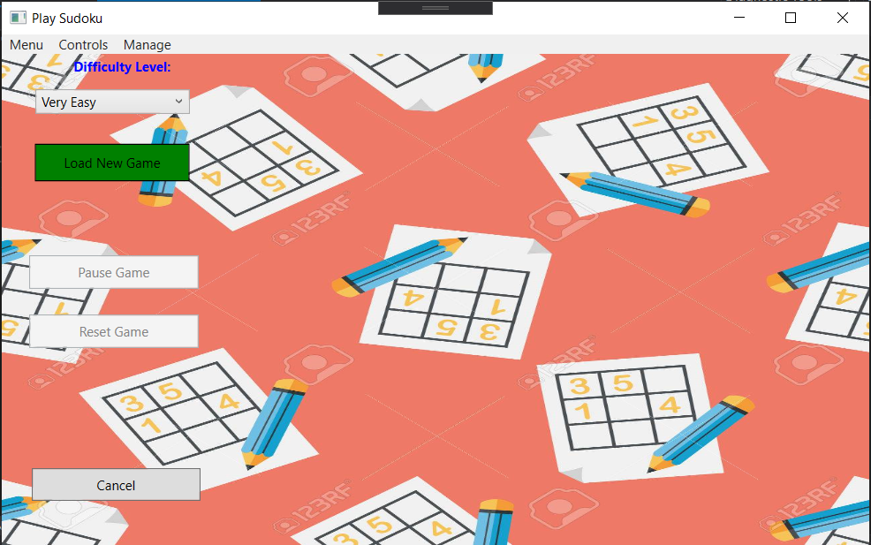

Както и сами виждате още от самото начало картинката която ви посреща при стартиране на Судокуто е доста цвета и разнообразна. И с причина… Това, което исках да постигна е да покажа на всеки един, използващ програмата ми, че това не е поредното черно-бяла генерираща судоку пъзели апликация, ами е цветно, интересно и разнообразно приложение.

Преди да бъда разкритикуван, че някои от бутоните не са представени като меню опции, бързам да кажа, че както Difficulty Level (Нивото на трудност), така и Load New Game(стартирането на новата игра), така и времето преминало в игра, са там където са, защото не менюто става прекалено препълнено, а и е доста по-удобно за всеки потребител да вижда постоянно, както колко време е преминало в решаването на съответното судоку, така и каква е била трудността му, както и да бъде винаги на един клик разстояние от зареждането на нова игра, при положение, че текущата не му харесва, вижда му се прекалено трудна или лесна или подтикнат от други подбуди.

* 1. Нека сега разгледаме и меню опциите:
* На първо място нека видим какво има в Menu опцията:

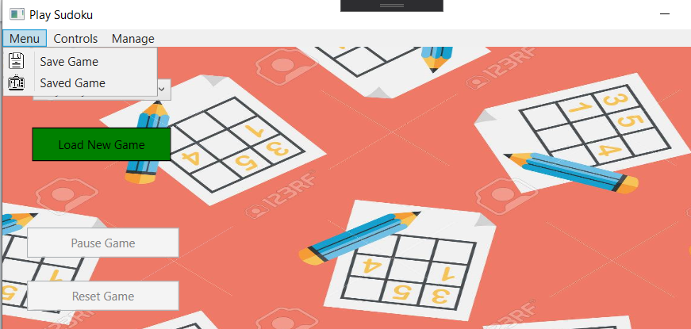

В Menu имаме две функционалности, измежду които потребителя би могъл да се възползва: Това са Save Game и Saved Game. Тези две опции са полезни, в случай че по време на дадена игра, шефа на потребителя например са му поставили спешна задача, която не може да бъде отложена. В този случай заетият потребител може съвсем спокойно да Save-не (запише текущата си игра) чрез бутона Save Game и да въведе име на играта. След като задачата бъде изпълнена и шефа е удовлетворен от своят служител, той може за награда да се върне на същото място, на което е оставил играта с бутона Saved Game, въвеждайки името на играта, която иска да започне отново. Подробности и демонстрация на работата на тези бутони ще бъде предложена малко по-надолу.

* Control опцията предоставя други функционалности. Нека ги разгледаме:

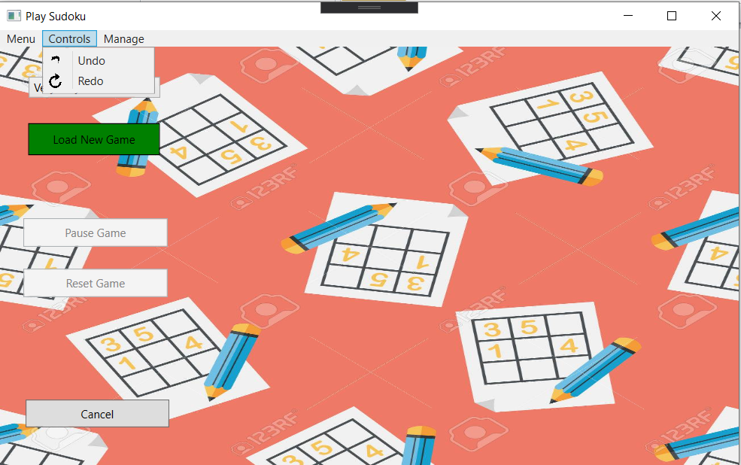

Тук всеки един потребител може да избере коя някоя измежду Undo и Redo опция. Това помага на потребителя в случай че е объркал даден ход и иска да се върне или съответно пренаправи този ход.

* Manage опциите са последните от моите menu опции

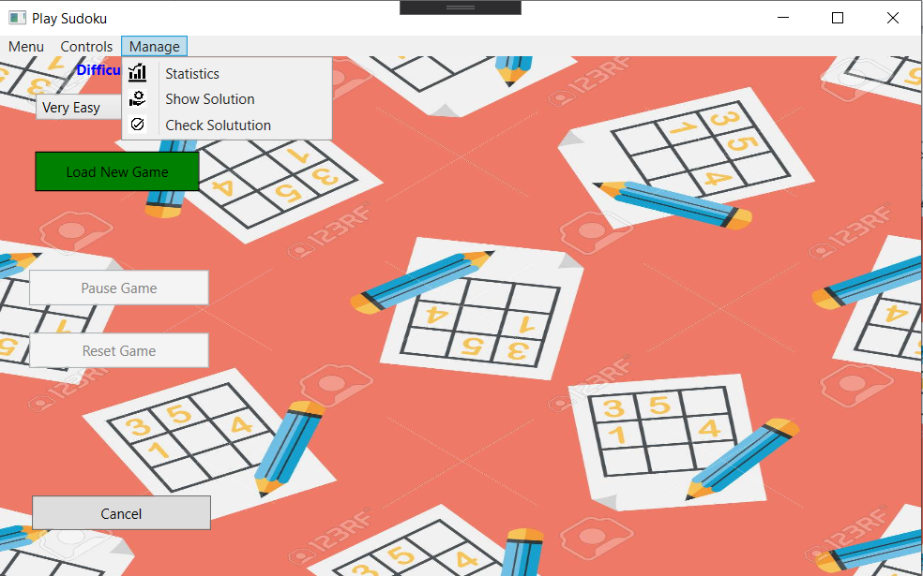

Тук нашият многоуважаван потребител може да се възползва от няколко полезни функционалности.

Първата е Статистика на проиграните и решени игри. При натискане на този бутон всеки потребител може да види кои игри е решил, за какво време е, датата на решението на играта, както и с каква сложност е била тя.

Втората е потребителя да има възможността да види решението на текущото Судоку, при положение, че играта му се вижда твърде трудна.

Третата и най-удовлетворяваща е, когато потребителя е готов с решението си и иска да провери, дали наистина мозъка му работи толкова добре и да разбере дали решението е правилно.

1. Дотук добре, нека обаче сега да се впуснем в същинската и най-интересна част на моето приложение. Нека стартираме играта чрез бутона Load New Game.

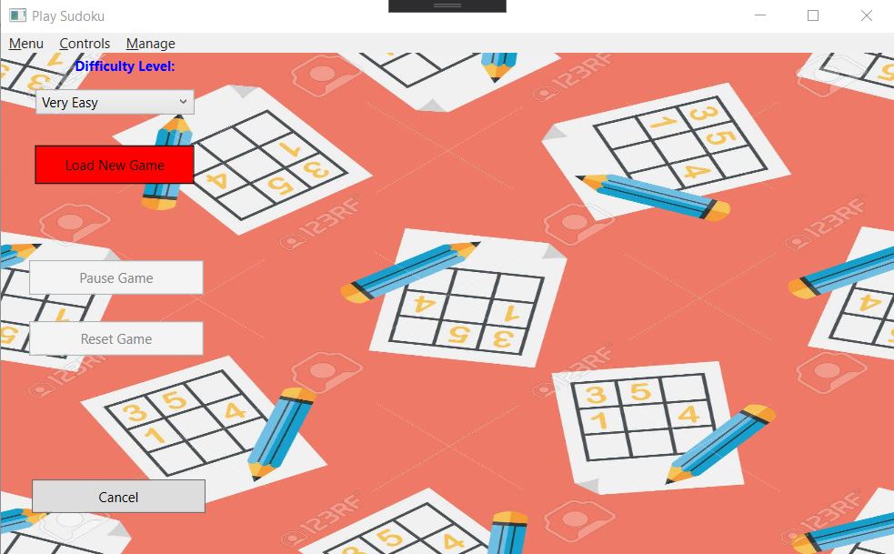

Ако си спомняте добре преди бутона беше зелен. Това е алармен сигнал за потребителя, че с мишката си е върху бутона и той го чака, за да може да бъде започната новата игра.

При стартиране виждаме уникално нова версия на судокуто, спрямо трудността, която сме избрали:

Нека изберем и 5-те опции:

Very Easy:

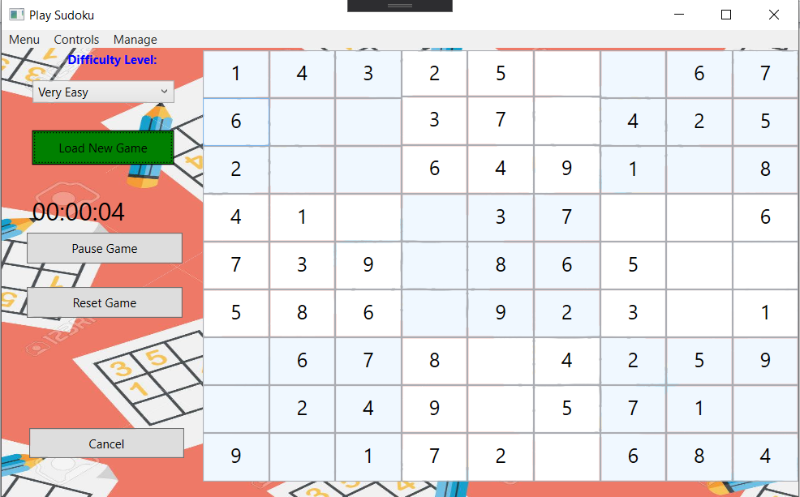

Easy:

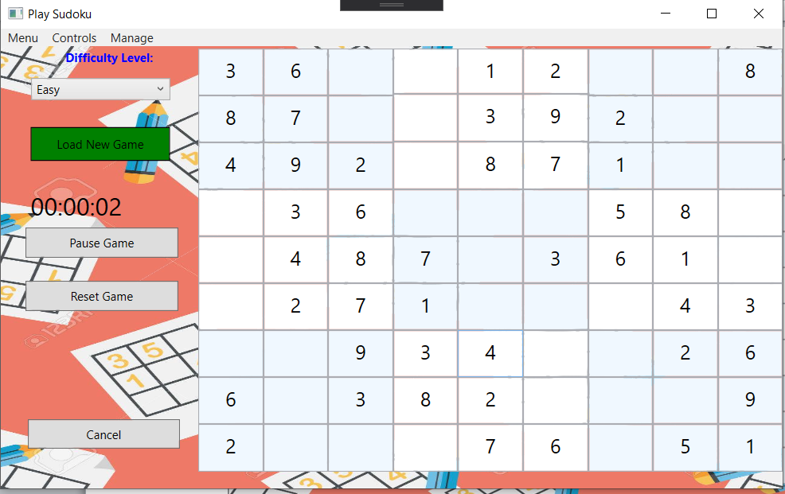

Medium:

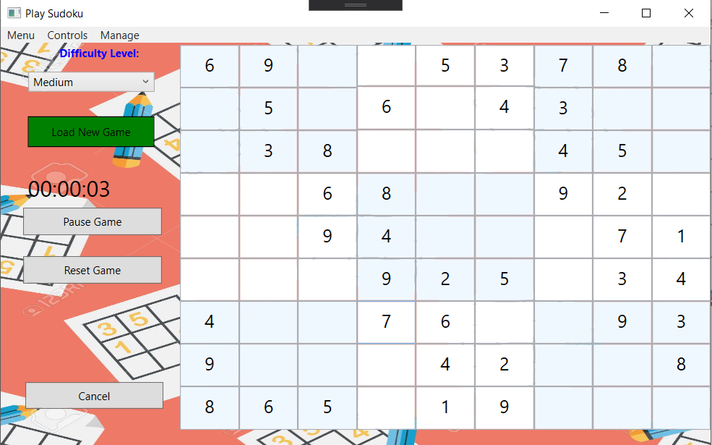

Hard:

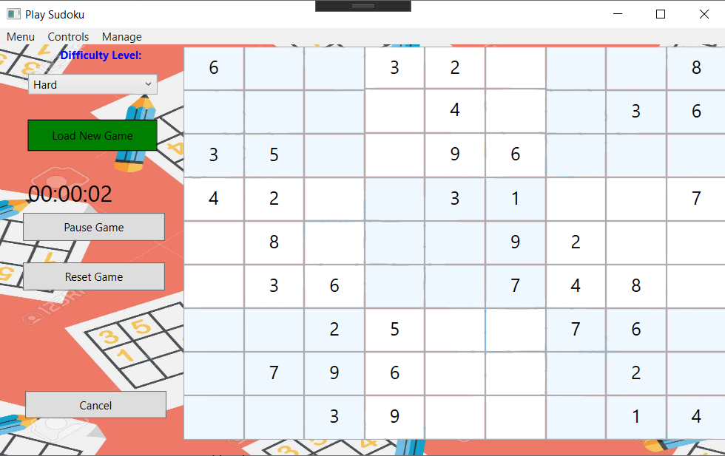

Expert:

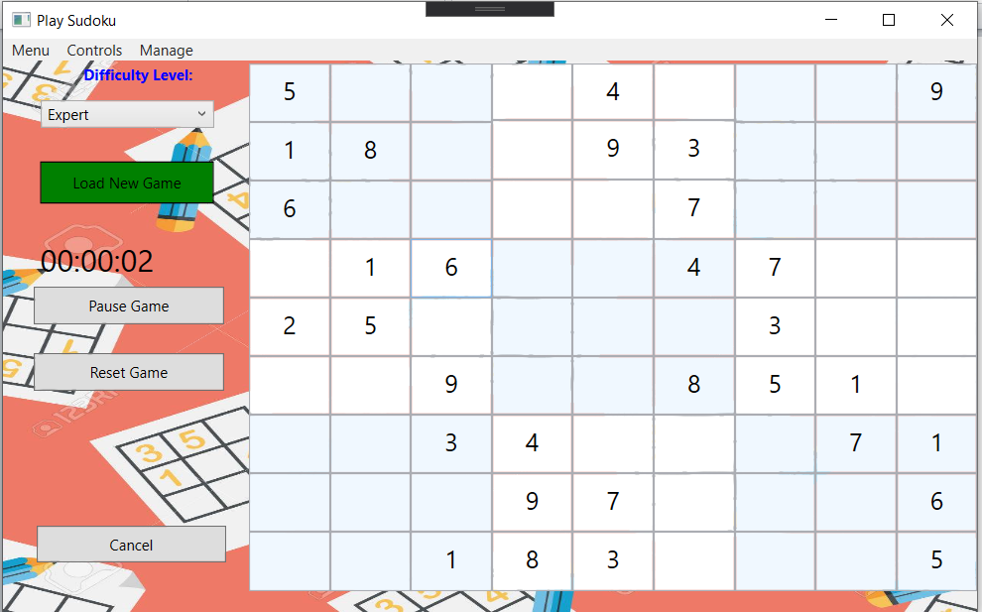

Както виждаме, с всяко едно ниво броят на празните клетки (тези, които потребителя трябва да попълни), се увеличават. При Very Easy, те са: 24, при Easy – 35, при Medium – 40, при Hard – 45 и при Expert – 50.

1. Така. Нека сега се опитаме да решаваме някое судоку. Нека започнем ново Very Easy и се опитаме да въведем стойност в някоя клетка

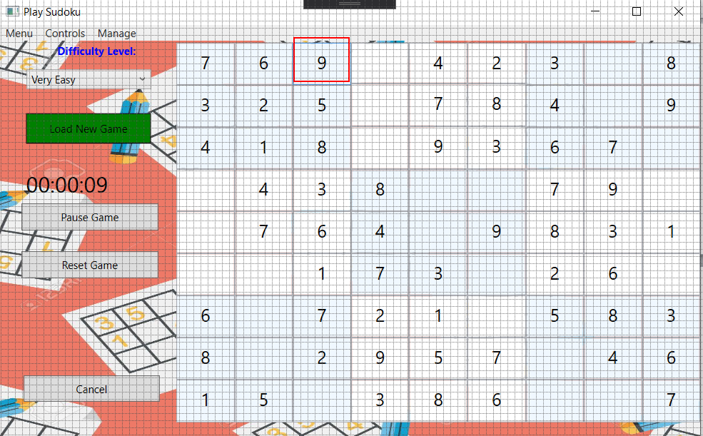

Както виждате тук ръчно (с клавишите на лаптопа) съм въвел числото 9. Малка подсказка за потребителя е, когато се опита да въведе всяко друго число, освен 9, той няма да успее. Причината за това е, че всяка клетка прави валидация на своите стойности. Потребителя няма да може да въведе стойност, която я има или реда под или съответно над конкретното поле, както и няма да може да въведе стойност която я има в ляво или надясно от съответната клетка в съответната колона, също така няма да може да въведе стойност, която я има в мини квадрата, в която се намира клетката, която искам да промени. В нашият случай тук имаме всички числа от 1-8 в мини квадрата, както и числата 7, 6, 4, 2, 3, 8 в съответния ред и числата 5, 8, 3, 6, 1, 7, 2 в съответната колона, което прави невъзможен опита на потребителя да въведе число, различно от 9.

Да си представим обаче че потребителя се е излегнал да дивана и му е доста трудно да достига да клавиатурата, за да въвежда ръчно всяка една стойност от 1-9. Е, както казах и по-горе моето приложение прави всичко възможно на моите потребители да им е удобно. Затова нашият играч може спокойно да вземе в ръка мишката, да я постави в ръка на дивана, и облегнал се може да въведе стойността, която иска. Как? Просто трябва да натисне 2 пъти върху полето, чиято стойност иска да промени и ще види контрол, който му позволява смяната на числото за съответната клетка:

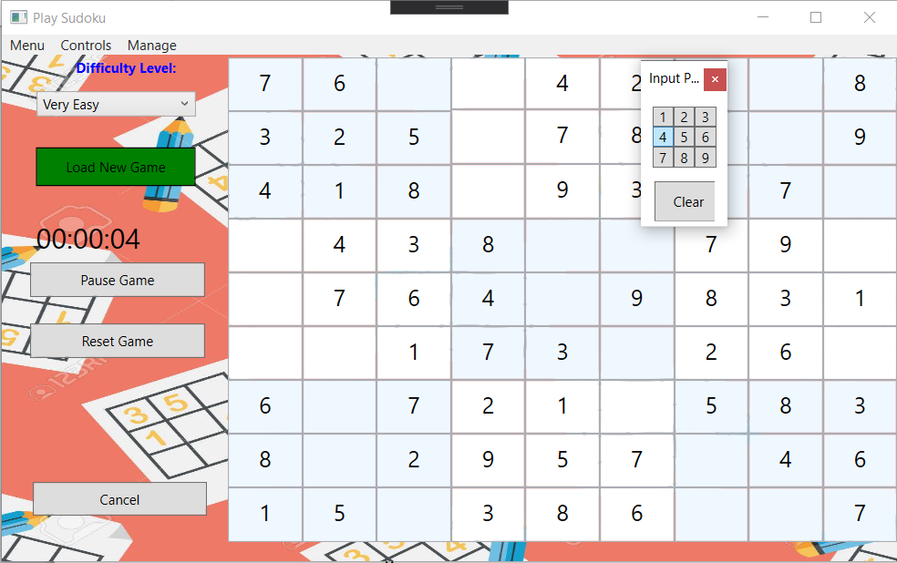

Тук потребителя може за същата клетка, която показах по-горе да избере желаната от него стойност чрез натискане на бутана на числото от контролата Input Pad.

Като казвах, че шефа на потребителя може да се обади по всяко време не се шегувах. Тогава той спокойно може да натисне бутона Pause Game и резултата ще бъде следния

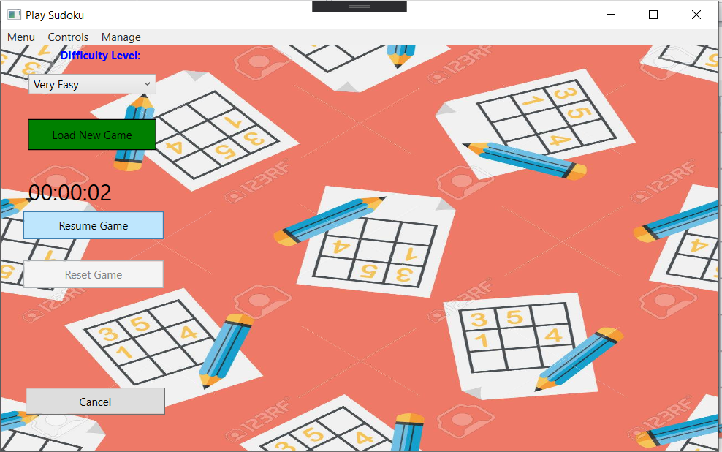

Играта се замразява, потребителя не може повече да вижда игралното поле(и съответно да мисли повече без това да бъде отчетено от часовника на играта) и времето също се замразява. След като е готов с поставените му от началника задачи, той може да се върне и да започне там, откъдето е спрял, натискайки, превърналият се в Resume Game (на мястото на Pause Game) бутон. Резултата е, че всичко се стартира от там, където е паузрана играта:

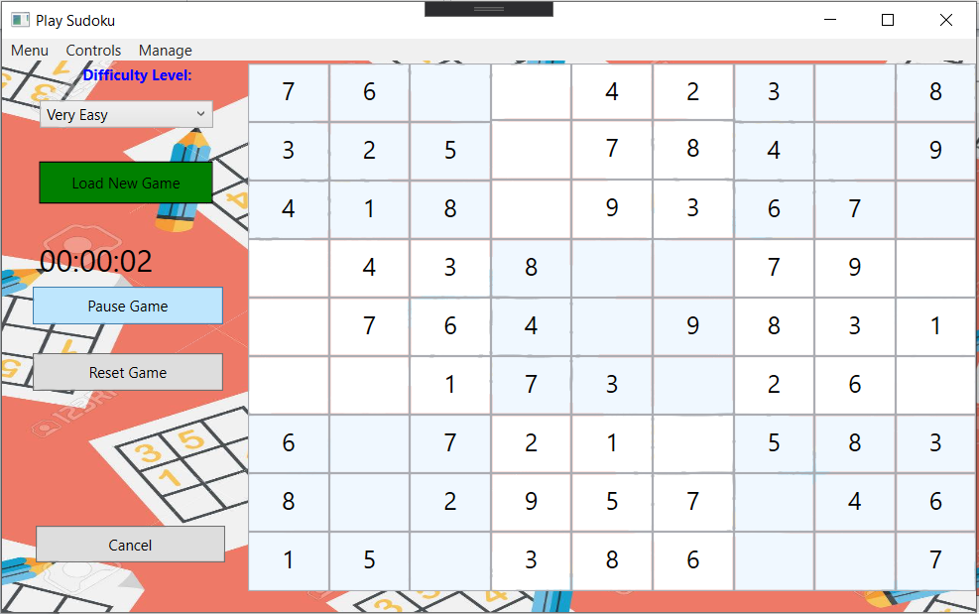

Нека сега предположим че господина или госпожата, използващ/а приложението се ядоса и в определен момент от играта реши че иска да започне конкретният пъзел отначало. Моето приложение предоставя перфектната възможност за това, или както се казва на жаргон, целта е на един клик разстояние. Този клик в случая е бутона Reset Game. При неговото натискане, играта ще стартира точно от момента, в който потребителя я е видял, когато я е стартирал за първи път:

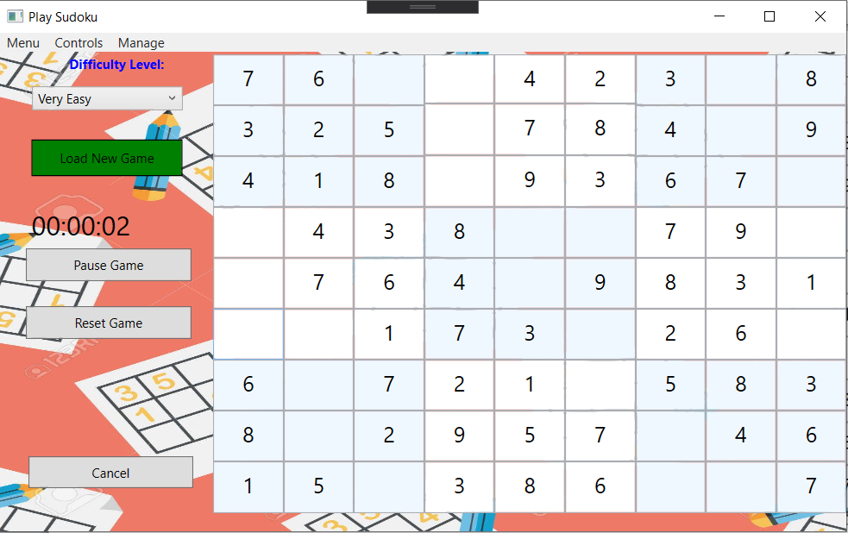

Нека сега предположим, че потребителя е решил цялото судоку. Ето го и резултата от изпълнението на судокуто:

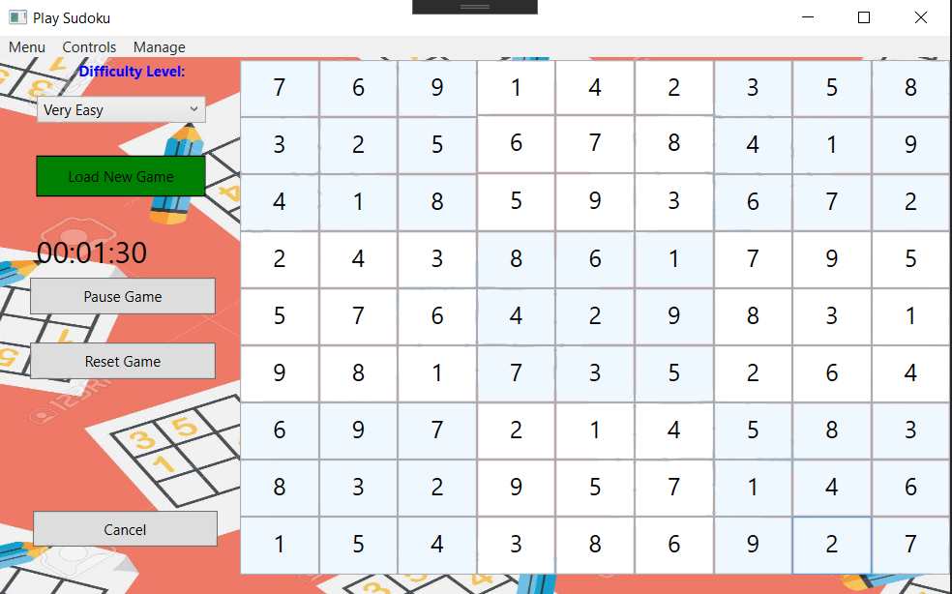

Сега, след като потребителя е готов, спокойно може да провери, дали наистина е толкова добър в решаването на Судоку и да провери решението си чрез гореспоменатата вече от мен функционалност Check Solution. В случая това е вярното решение на Судокуто и резултата ще бъде следният:

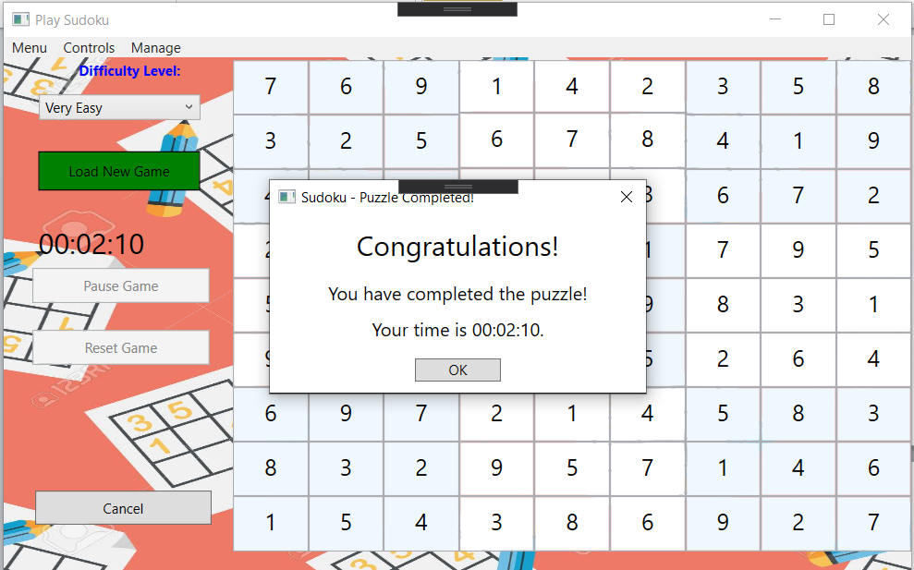

Моята програма, освен че се грижи на потребителят да му е удобно и шарено, е и доста учтива и награждава своят победител с поздравителен адрес, казвайки му че е решил пъзела за време, равно на времето на което наистина е решил пъзела.

Нека сега си представим, че на потребителя много му е харесало да играе на судоку и най-лесния пъзел му се струва като обида и решава да се хвърли в дълбокото решавайки гросмайсторския пъзел, а именно Expert:

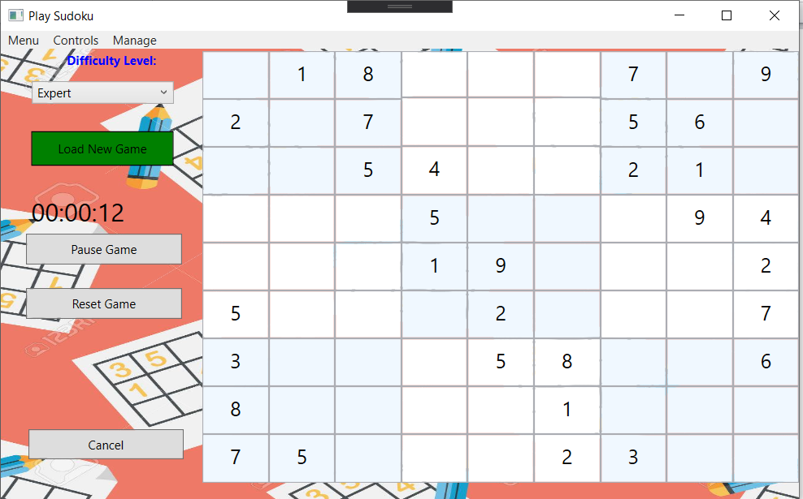

Сега обаче, на потребителя му се е сторило доста трудно и е пооплескал пъзела: 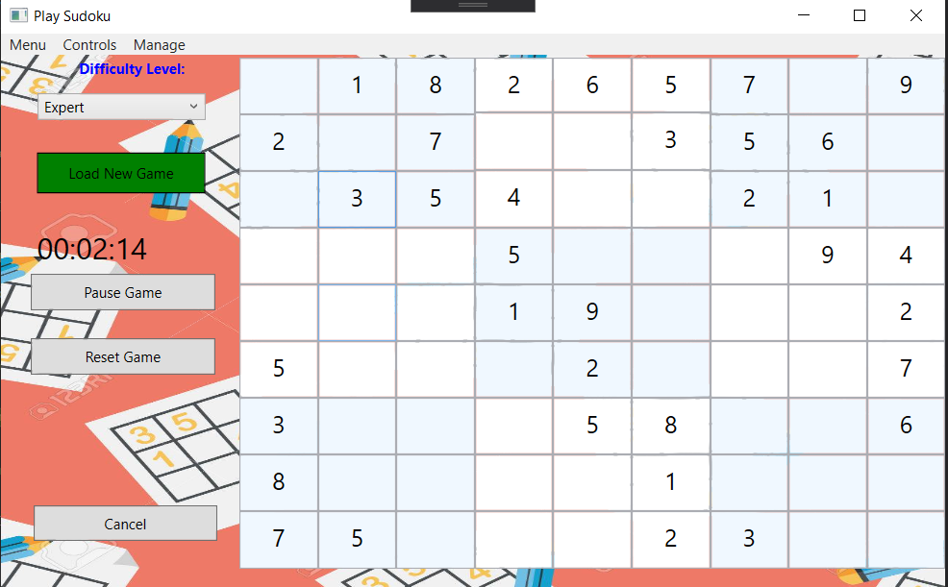

Като първо е въвел тройката в мини квадратчето най-горе в ляво, след това тройката в горното средно квадратче, след това петицата, шестицата и двойката в същото квадратче. Сега той иска да се върне в изходна позиция връщайки всеки един ход един по един. За тази цел, той използва Undo бутона и резултата е както следва:

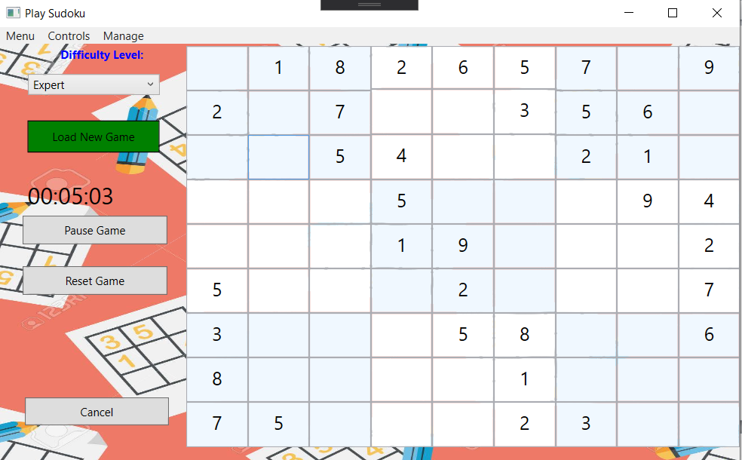

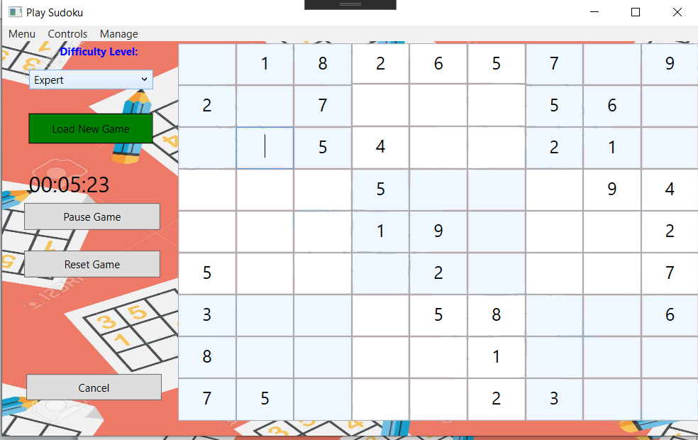

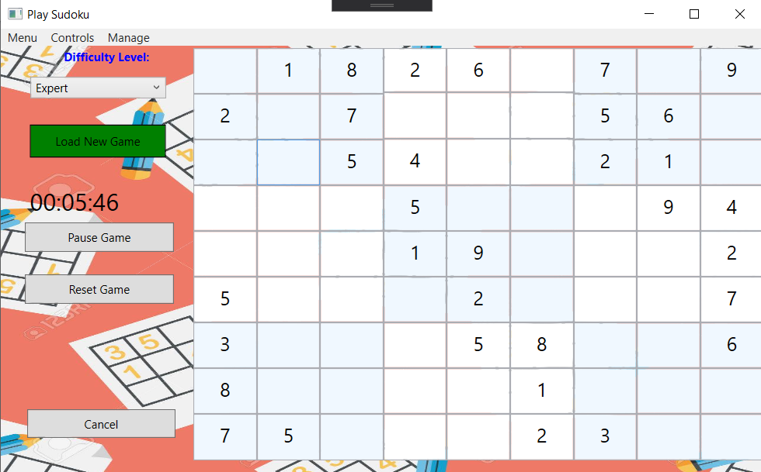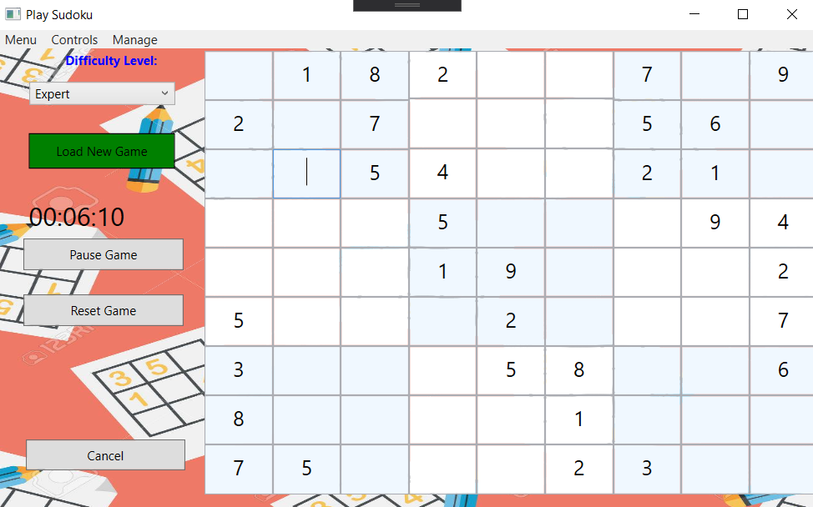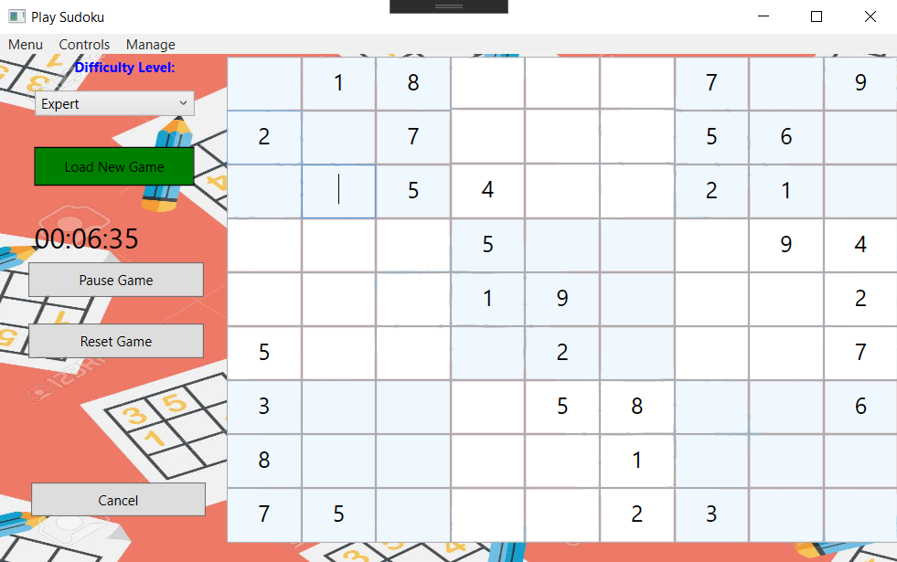

Ако потребителя е забравил че това са всички ходове, които е направил и не може да връща повече, програмата предвидливо му показва съобщение за това:

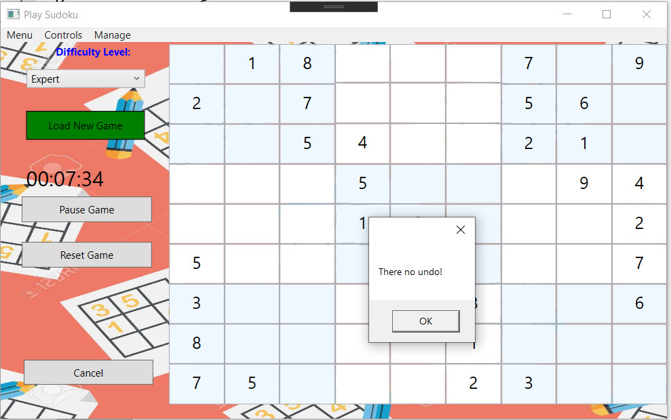

Сега обаче решава че иска да си върне ходовете, така както ги е направил, затова използва функционалността Redo, резултата е както следва:

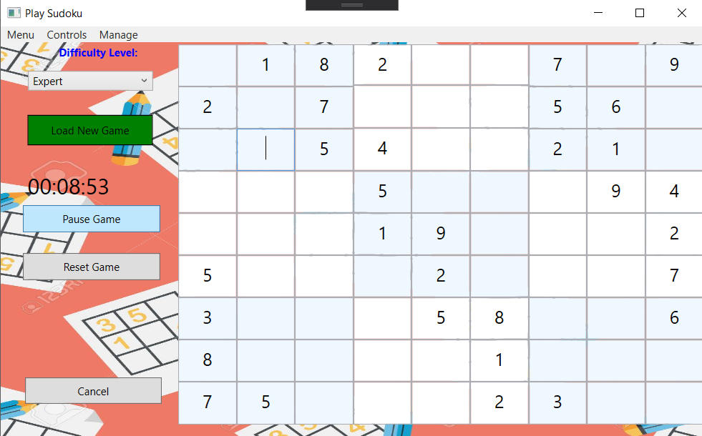

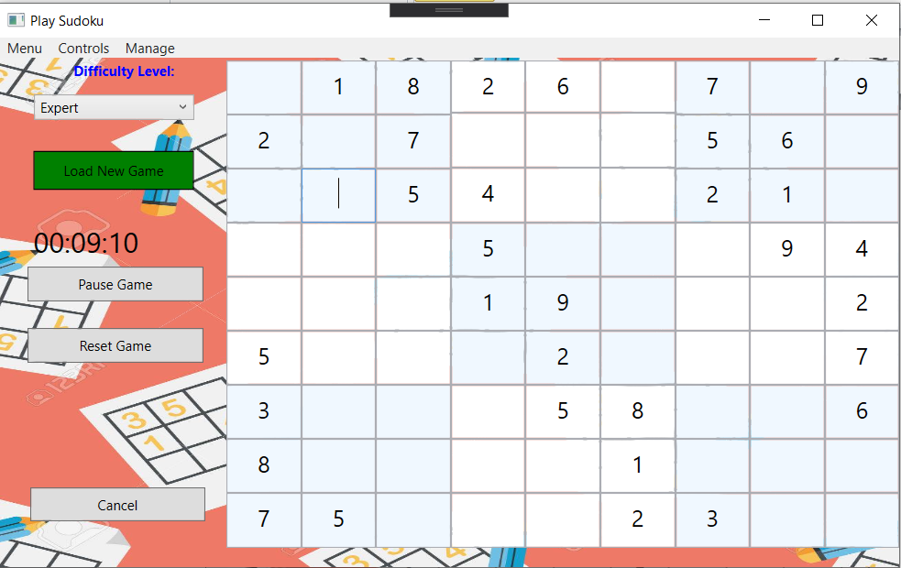

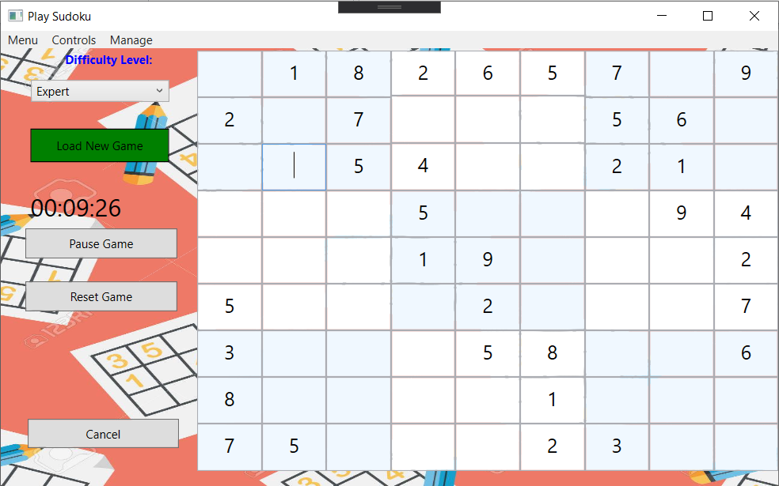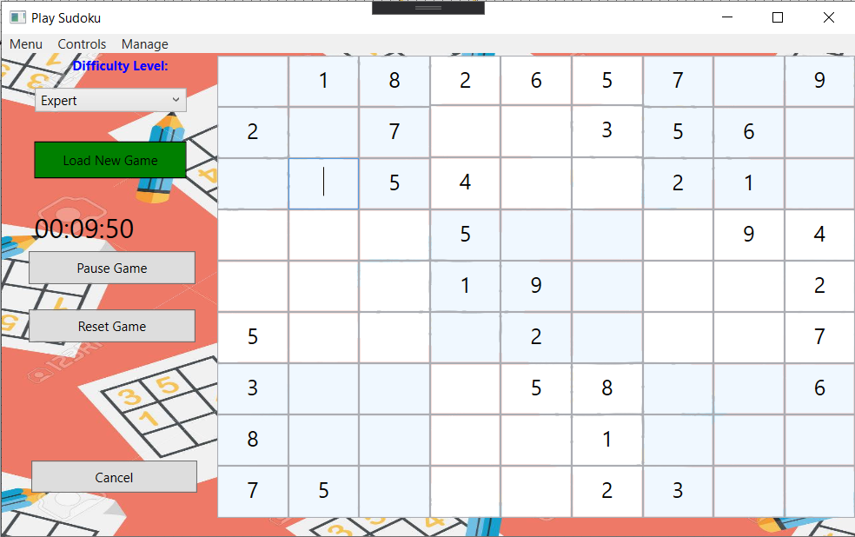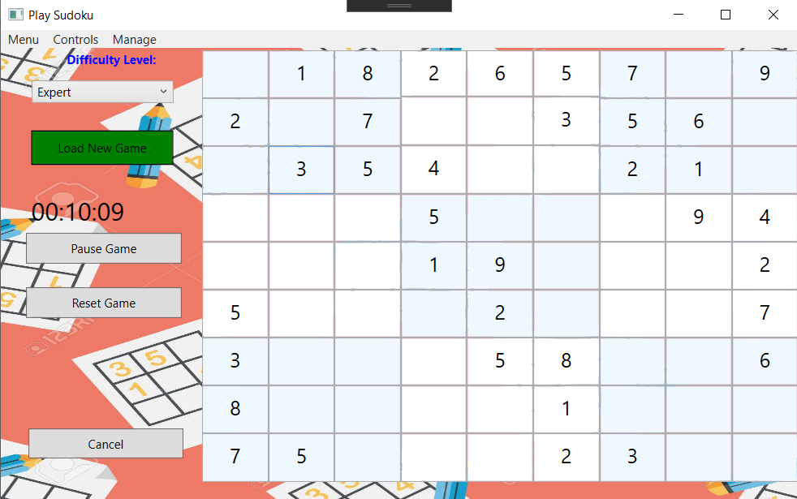

Ако отново нашият потребител е забравил че не е направил повече ходове отначало, програмата му подсказва това:

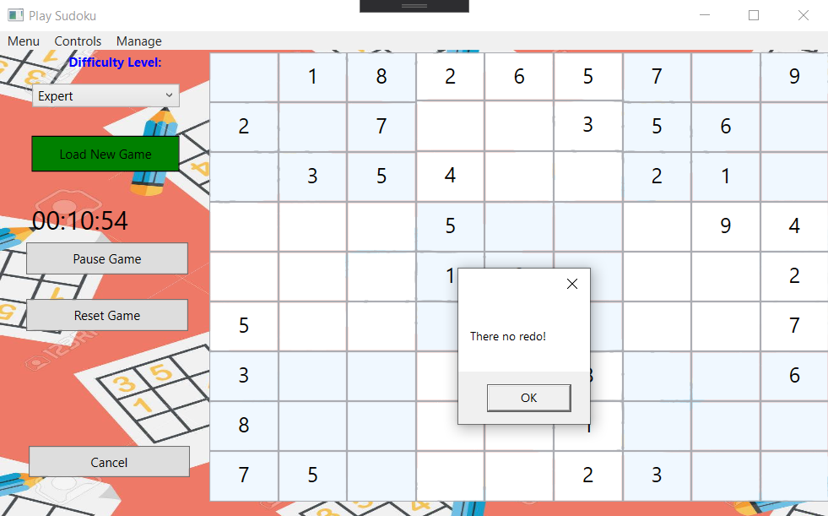

Ако сега обаче иска решава че не иска повече да решава Судоку, но иска точно този пъзел да го решава по-късно, той решава да запише своята версия на пъзела, като използва бутона Save Game:

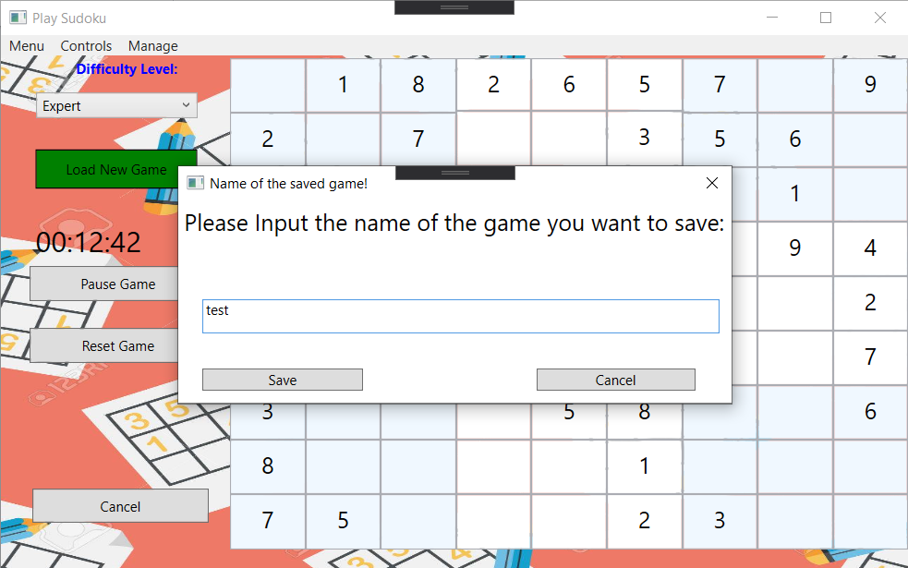

Резултата е: появява се нов прозорец, където потребителят въвежда името на играта, с което по-късно ще си я търси. В случаят името е “test”. При записване на играта резултата е следният:

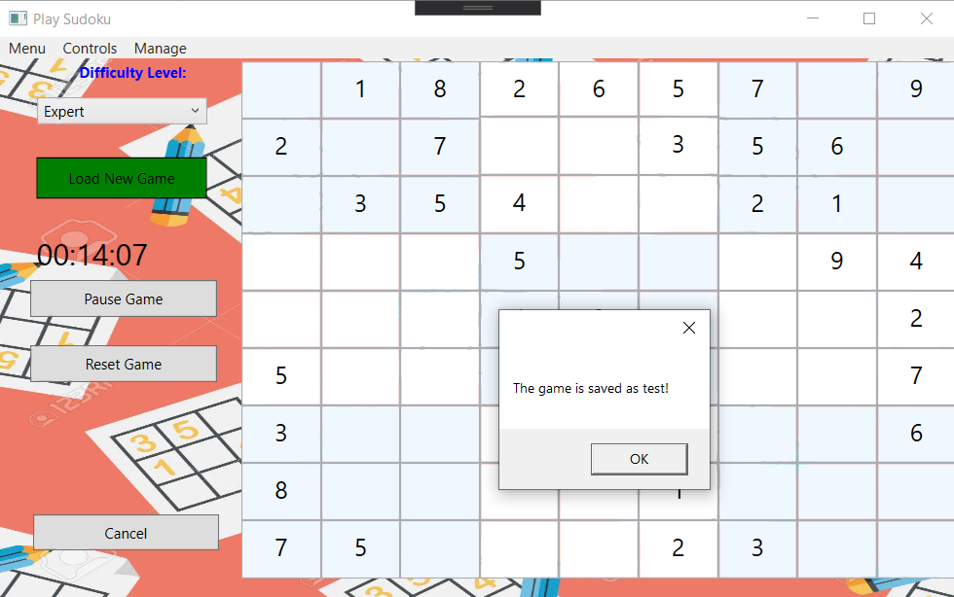

Сега е запазена тази версия на пъзела и ако реши, потребителя може да продължи да решава или да я паузира или да затвори програмата. Записана обаче ще бъде само запазената версията, поне докато не я запази пак със същото име. Тогава ще бъде записана с тогавашната версия.

Сега потребителя иска да започне нова игра. Връща се отново в „плитките води“ като избира нова игра с трудност Very Easy:

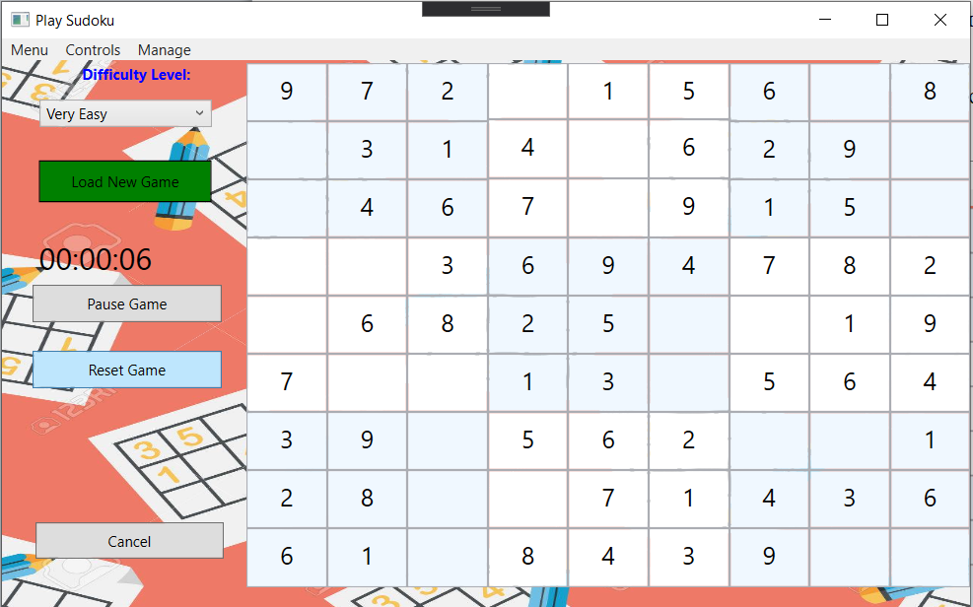

Резултата е: създава се нова игра с нови стойности. Ако сега обаче иска да види кои пъзели вече е решил и за какво време, той може да използва функционалността Statistics. При използването му се извежда нов екран с търсената на от потребителя информация:

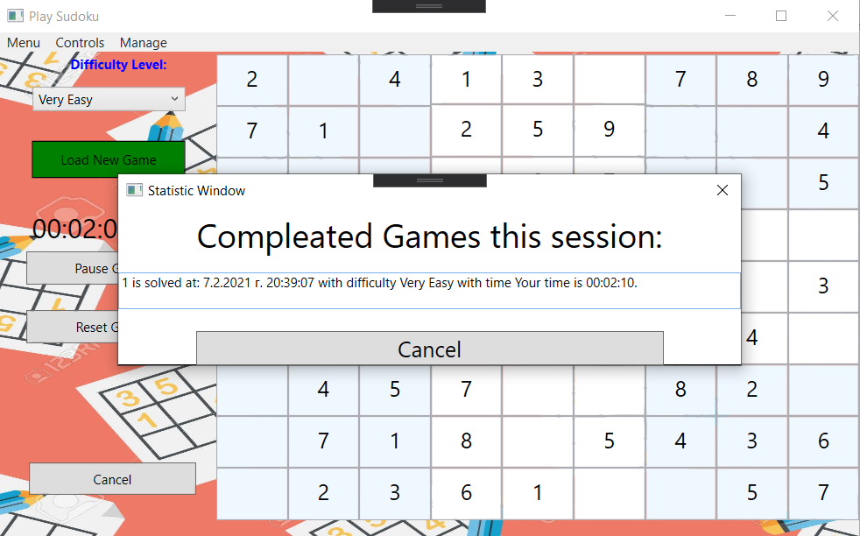

Това е и единственият пъзел решен от него за сега.

След като е видял тази информация и му се решава повече може просто да види чисто информативно решението на вече зареденият пъзел, използвайки функционалността Show Solution. Резултата е както може би вече се досещате. Пъзела е решен, но той не влиза в Statistics като решен пъзел. Все пак не той, а програмата е решила пъзела:

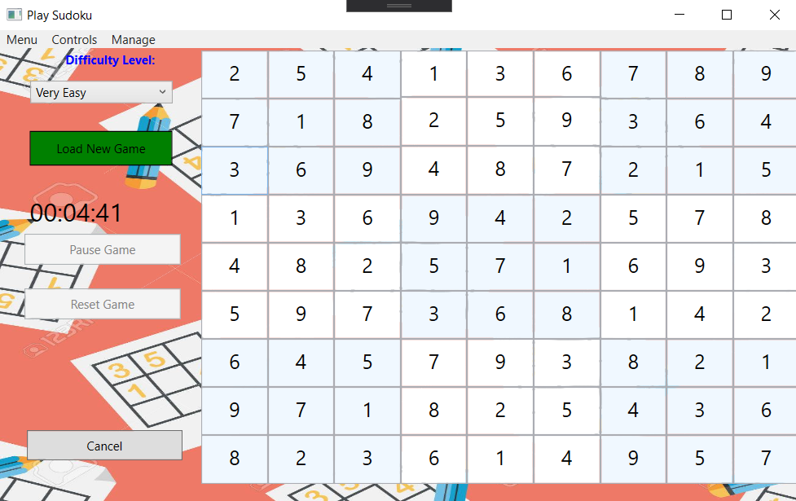

Времето се спира и потребителя решава да затвори изцяло текущата сесия на играта с бутона Cancel. Резултата е както следва:

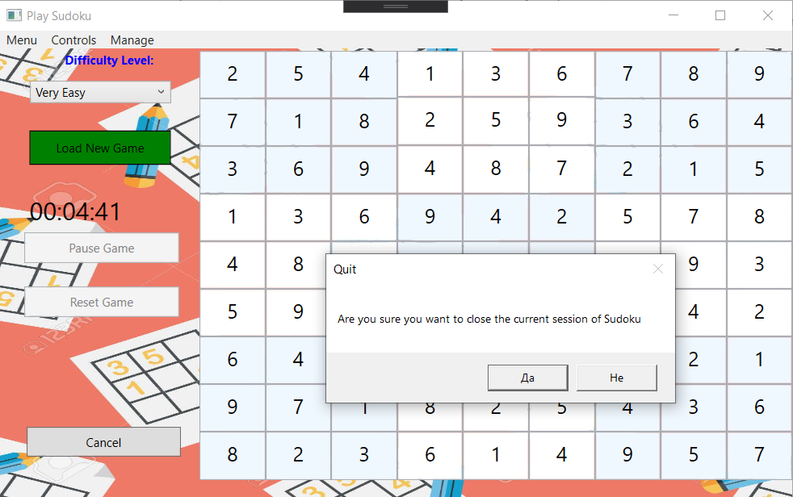

Понеже програмата ми е доста учтива, все пак тя пита потребителя дали наистина иска да затвори сесията, и ако да приложението се затваря.

Да предположим че след време, на нашият потребител пак му се играе судоку и се сеща че вече е запазил еднa труднa нерешенa игра за по-късно. Той може да се върне на него чрез функционалността Saved Game. При натискането на този бутон, програмата ми извежда подобно на прозореца за запазване на игра прозорец, подканвайки потребителя да въведе старата, вече запазена игра:

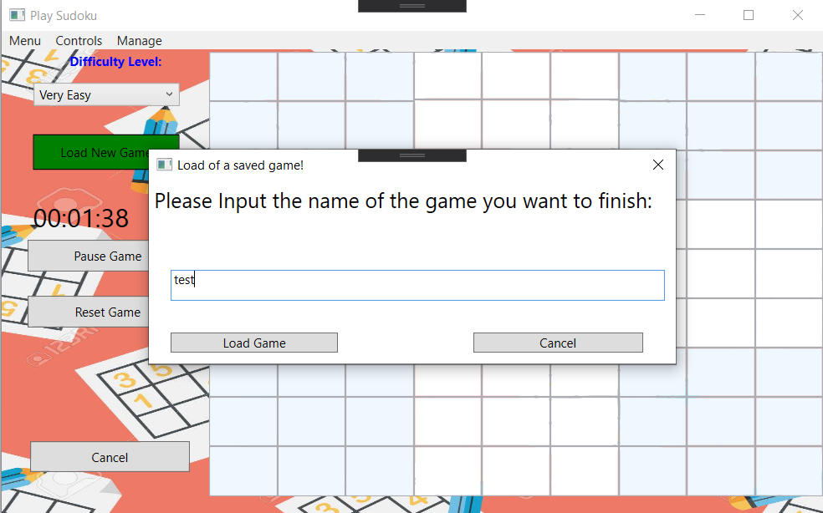

При натискането на бутона Load Game в този прозорец, резултата е зареждането, точно на онази игра, която той вече е запазил със съответното име, както и времето, при което е запазил играта и трудността на и: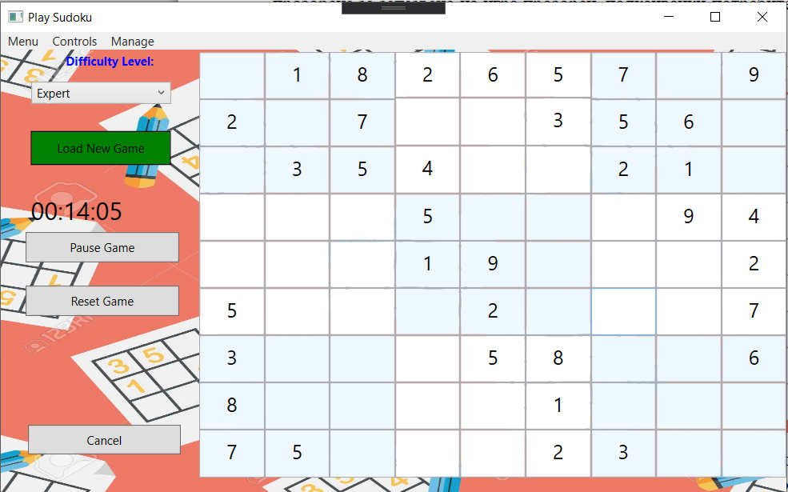

Сега вече той може да започне точно от там, откъдето е приклчил

Благодаря за вниманието ☺ .